Fecha: julio 7 (5°4) julio 8 (5°5 y 5°3)

Tema: Composición interna de la materia y estructura

La materia al ser todo aquello que ocupa un lugar en el universo, está formada por átomos o moléculas que tienen la propiedad de estar en estado sólido, líquido o gaseoso. La característica común de la materia es que es visible y palpable.

La materia tiene un volumen, porque ocupa un lugar en el espacio; tiene una masa, que es la cantidad de materia que posee un objeto y tiene un peso porque es atraída por la tierra.

La palabra ÁTOMO proviene del griego y significa sin división. Podemos decir que el átomo, es la partícula más pequeña de cualquier elemento. Los átomos están constituidos por tres tipos de partículas muy singulares: PROTONES, NEUTRONES y ELECTRONES.

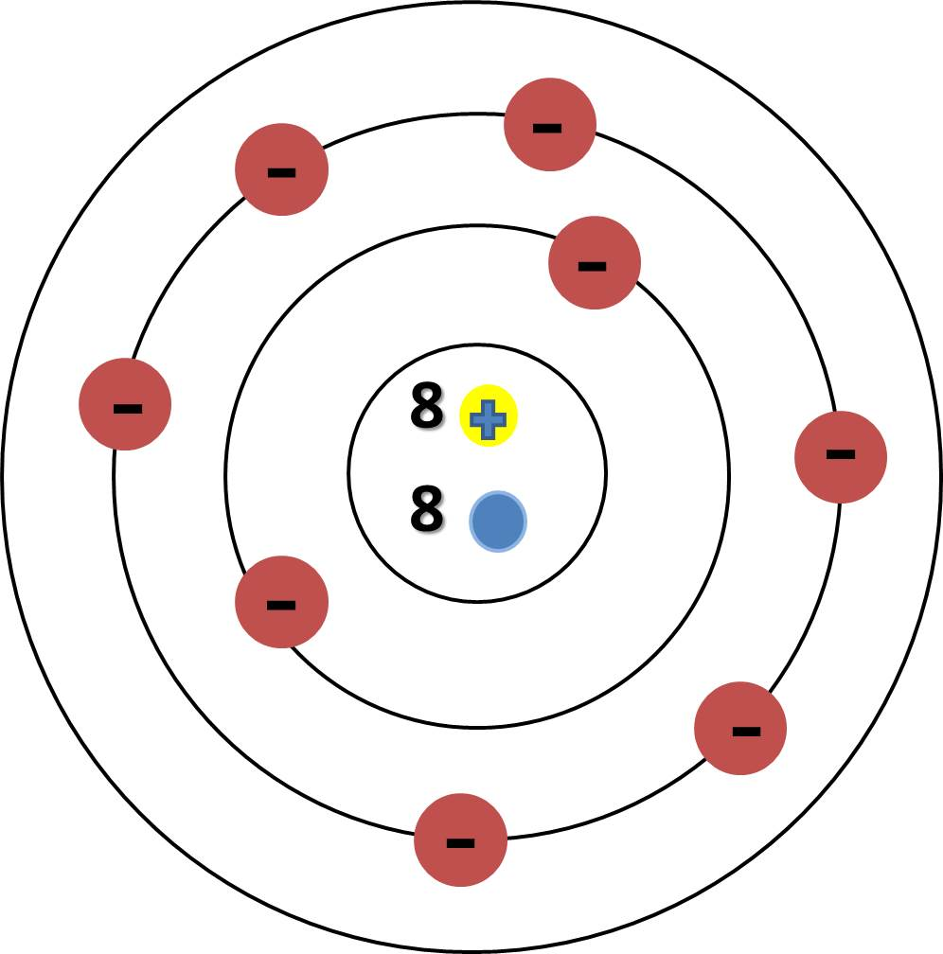
Con estas tres partículas subatómicas se puede construir cualquier tipo de átomo.

Un átomo está constituido por dos partes: el núcleo y la corteza. En el núcleo residen todos los protones y neutrones del átomo. Son partículas pesadas responsables de la mayor parte de la masa del átomo. Tanto a los protones como a los neutrones se les denomina nucleones.

La carga de los electrones se toma como la unidad fundamental de carga eléctrica negativa. Entre los electrones y los protones, por ser partículas con carga, se establece una interacción eléctrica.

